# 登录SVN

SVN登录地址：<http://10.130.4.37:8095/svn/gx_iom>

登录账号密码：mengping/1234

SVN需求文档路径：

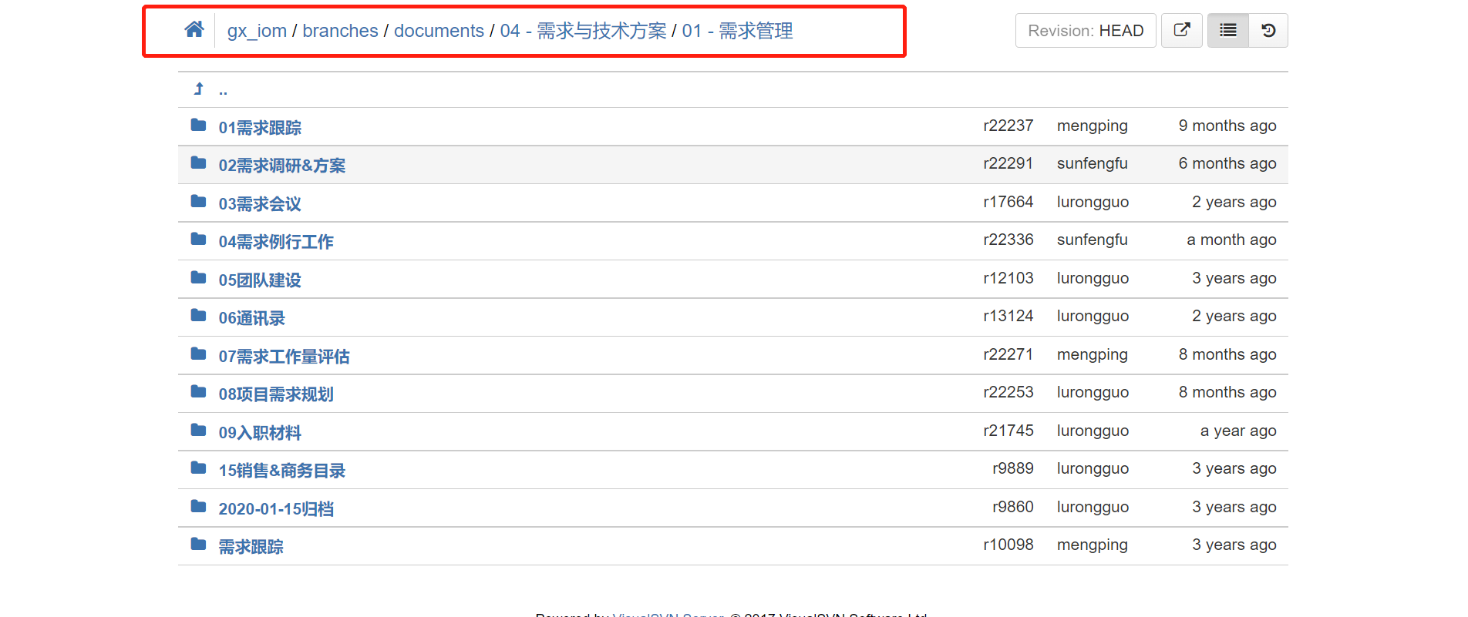

接口协议路径：

